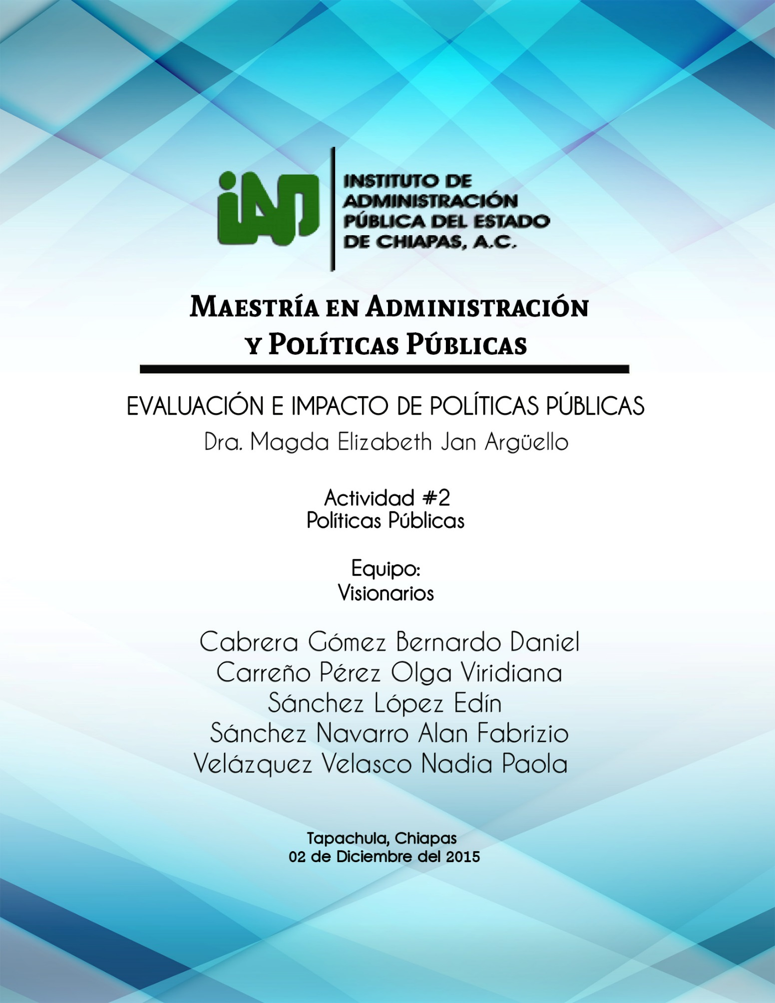

**1.- Explique cuáles son los objetivos y las líneas de acción de la política pública del actual gobierno federal, así como sus líneas transversales.**

La política pública del actual gobierno federal, tiene como propósito general lograr, de manera conjunta entre gobierno y sociedad, llevar a México a su máximo potencial; es decir, alcanzar un nivel de desarrollo en el que este sea integral y sustentable, para fortalecer la soberanía de la nación y su régimen democrático, y para que mediante el fomento del crecimiento económico y el empleo, mejore la equidad social y el bienestar de las familias mexicanas. Para lograr el objetivo anterior, es necesario dar cumplimiento a cinco metas a nivel nacional (Gobierno de los Estados Unidos Mexicanos, 2015):

**1.** **Alcanzar un México en Paz,** que permita recobrar el orden, la seguridad y la justicia, así como lograr el respeto de los derechos humanos. Los objetivos específicos que enmarcan esta meta nacional son:

Promover y fortalecer la gobernabilidad democrática; garantizar la seguridad nacional; mejorar las condiciones de seguridad pública; garantizar un sistema de justicia penal eficaz, expedito, imparcial y transparente; garantizar el respeto y protección de los derechos humanos y la erradicación de la discriminación; salvaguardar a la población, a sus bienes y a su entorno ante un desastre de origen natural o humano.

**2.** **Lograr un México incluyente**, que enfrente y supere el hambre, disminuya la pobreza, logre la igualdad de género, así como el bienestar de las personas con discapacidad, los indígenas, los niños y los adultos mayores. Los objetivos establecidos en esta meta son:

Garantizar el ejercicio efectivo de los derechos sociales para toda la población; transitar hacia una sociedad equitativa e incluyente; asegurar el acceso a los servicios de salud; ampliar el acceso a la seguridad social y proveer un entorno adecuado para el desarrollo de una vida digna.

**3.** **Impulsar un México con educación de calidad**, que permita la superación de niños y jóvenes, fomente los valores cívicos, eleve la calidad de la enseñanza y promueva la ciencia, la tecnología y la innovación. Dentro de los objetivos establecidos se encuentran:

Desarrollar el potencial humano de los mexicanos con educación de calidad; garantizar la inclusión y la equidad en el sistema educativo; ampliar el acceso a la cultura como un medio para la formación integral de los ciudadanos; promover el deporte de manera incluyente para fomentar una cultura de salud; hacer del desarrollo científico, tecnológico y la innovación pilares para el progreso económico y social sostenible.

**4. Acelerar el crecimiento económico para construir un México próspero**, en el que se impulse a la pequeña y mediana empresa, se promueva la generación de empleos, así como el desarrollo de la infraestructura como pieza clave para incrementar la competitividad de la nación. Los objetivos que integran esta meta son:

Mantener la estabilidad macroeconómica del país; democratizar el acceso al financiamiento de proyectos con potencial de crecimiento; promover el empleo de calidad; impulsar y orientar un crecimiento verde incluyente y facilitador que preserve nuestro patrimonio natural al mismo tiempo que genere riqueza, competitividad y empleo; democratizar el acceso a servicios de telecomunicaciones; abastecer de energía al país con precios competitivos, calidad y eficiencia a lo largo de la cadena productiva; garantizar reglas claras que incentiven el desarrollo de un mercado interno competitivo; desarrollar los sectores estratégicos del país; contar con una infraestructura de transporte que se refleje en menores costos para realizar la actividad económica; construir un sector agropecuario y pesquero productivo que garantice la seguridad alimentaria del país y aprovechar el potencial turístico de México para generar una mayor derrama económica en el país.

**5. Delinear un México con responsabilidad global,** es decir, un país que muestre su respaldo y solidaridad con el resto del mundo, aportando lo mejor de sí en favor de las grandes causas de la humanidad. Los objetivos de esta meta son los siguientes:

Ampliar y fortalecer la presencia de México en el mundo; promover el valor de México en el mundo mediante la difusión económica, turística y cultural; reafirmar el compromiso del país con el libre comercio, la movilidad de capitales y la integración productiva; velar por los intereses de los mexicanos en el extranjero y proteger los derechos de los extranjeros en el territorio nacional.

El gobierno federal actual, promueve transversalmente en todas las políticas públicas tres estrategias transversales: democratizar la productividad, gobierno cercano y moderno, y perspectiva de género.

**2.- Explique cuáles son los elementos claves de la política pública del gobierno actual del Estado de Chiapas.**

La política pública del actual (Gobierno del Estado de Chiapas, 2015) está orientada a impulsar el desarrollo social y el crecimiento económico, con el fin de acercar a Chiapas cada vez más a la prosperidad. Para el cumplimiento de esta política pública, se establecieron 04 ejes rectores que dan orden y calidad al ejercicio gubernamental, organizados en 10 temas que incluyen 47 políticas públicas con sus objetivos y 333 estrategias en los que se focaliza el progreso del estado. Así mismo, se establecieron 04 políticas transversales relativas a equidad, igualdad de género, interculturalidad y sustentabilidad; así como 03 enfoques transversales relacionados a derechos humanos, desarrollo humano y poblacional. Los ejes rectores que sustentan la política pública del gobierno actual del estado de Chiapas son los siguientes:

**1. Gobierno cercano a la gente**. Da certidumbre de gobernabilidad y estabilidad social. A través de este eje se establece el compromiso de ser una administración ordenada, planeada, con un manejo eficiente y transparente de los recursos materiales y financieros a cargo del gobierno. Se crea la política de planeación para gestionar a lo largo de la administración los resultados esperados; además, por primera vez se crean políticas públicas para la prevención del delito y de desastres.

**Tema:** Gobierno y sociedad.

**Políticas públicas:** estabilidad social; relaciones internacionales y migración; manejo integral de riesgos de desastres.

**Tema:** Gobierno eficiente y transparente

**Políticas públicas:** Gobierno de calidad, moderno y organizado; planeación y gestión pública; finanzas públicas sostenibles; fiscalización, transparencia y acceso a la información.

**Tema:** Prevención, seguridad y justicia

**Políticas públicas:** Prevención de la violencia y la delincuencia; Seguridad pública; procuración de justicia.

**2. Familia chiapaneca.** Para el gobierno del estado, la familia es lo más importante. Representa la base de los valores, del trabajo y de las aspiraciones. Para su bienestar se ejecutan políticas de desarrollo humano y social, con las cuales se da combate frontal a la pobreza extrema, marginación y desigualdad social. Familia chiapaneca fortalece la política de alimentación y refrenda el compromiso de la calidad en los servicios de salud y de la reducción de los índices de mortalidad y morbilidad. En educación se crea la política pública Educar con Responsabilidad Ambiental, para propiciar su concientización respecto al cuidado del medio ambiente y valores sociales que mejoren la convivencia.

**Tema:** Salud de calidad.

**Políticas públicas:** Promoción de la salud; redes integradas de servicios de salud; salud pública.

**Tema**: Vida digna

**Políticas públicas:** Vivienda digna y servicios básicos; inclusión social; juntos por la alimentación saludable; economía social sustentable; juventud con oportunidades; igualdad de género; pueblos y comunidades indígenas.

**Tema:** Educación de calidad

**Políticas públicas**: Infraestructura física educativa; educación con responsabilidad ambiental; atención al rezago educativo; educación básica; educación media; educación superior; deporte y recreación; cultura; ciencia, tecnología e innovación.

**3. Chiapas exitoso.** Proyecta el desarrollo económico integral y sustentable del estado a partir de la modernización del campo, estímulo a las empresas e industrias, generación de empleos y consolidación del turismo como motor de prosperidad. Un campo moderno es un campo de calidad y competente que promueve la inversión y brinda a los productores herramientas y conocimientos para impulsar la producción, generar mayores ingresos económicos y mejorar la calidad de vida de las familias campesinas. Chiapas exitoso detona los factores de producción, para un campo rentable que permite posicionar los productos dentro y fuera del territorio. Mediante el aprovechamiento del potencial turístico, su vinculación y proyección nacional e internacional y con la reactivación de los destinos, centros y sitios turísticos, Chiapas avanza para posicionarse como destino de clase mundial.

**Tema:** Producción competitiva

**Políticas públicas:** Agricultura rentable; ganadería responsable; pesca y acuacultura moderna

**Tema**: Economía sustentable

**Política pública**: Fomento y atracción de inversiones; fomento y desarrollo industrial; competitividad empresarial; vinculación y capacitación al empleo; comercio global; turismo competitivo.

**4. Chiapas sustentable**. Establece como una prioridad que no debe postergarse la protección y conservación de los recursos naturales, a fin de preservar el medio ambiente y mejorar las posibilidades de vida de las generaciones venideras. Chiapas sustentable es orden y respeto por la naturaleza, por ello, el ordenamiento ecológico del territorio en esta administración, garantiza la sustentabilidad y la prevención de desastres, evitando construir obras en zonas de riesgo; también contempla la integración del territorio para fortalecer la conectividad. Establece políticas de conservación del medio ambiente y la generación de ingresos. Destaca una nueva política gubernamental dirigida a la atención y mitigación del cambio climático.

**Tema**: Ordenamiento territorial

**Políticas públicas:** Ordenamiento ecológico territorial; integración territorial; desarrollo urbano y obra pública

**Tema**: Medio ambiente

**Políticas públicas**: Cultura ambiental para la sustentabilidad; protección, conservación y restauración con desarrollo forestal sustentable; gestión sustentable de los recursos hídricos; conservación y protección del capital natural del estado; gestión para la protección ambiental; mitigación y adaptación ante el cambio climático.

**Análisis y reflexión sobre la política pública del actual gobierno federal y gobierno del estado de Chiapas**

La mayoría de las líneas de acción descritas en el Plan Nacional y Estatal de Desarrollo, parten de la implementación de las políticas públicas, por lo anterior mencionado, consideramos que para que haya un impacto real y perdurable, es necesario que éstas sean resultado de un proceso riguroso de planeación, de ejecución y de evaluación.

La planeación es fundamental para el éxito de las políticas públicas,  pues a través de ésta es posible definir los objetivos de gobierno y alinearlos con la capacidad presupuestaria. Para definir los objetivos de un gobierno, primero se debe considerar la situación actual, esto es, realizar un diagnóstico detallado de la problemática presente. Posteriormente, deben establecerse las metas a cumplir y los indicadores a seguir, procurando aspiraciones ambiciosas, pero realistas.

Es necesaria una ejecución congruente en tiempo y forma de las acciones y objetivos planteados. Asimismo, la capacidad de ejecución de planes y programas de gobierno es fundamental para adaptar la planeación ante situaciones imprevistas y. la ejecución de políticas públicas con eficiencia es en este sentido la función esencial de la autoridad.

El ciclo de las políticas públicas no termina con su ejecución e implementación, pues éstas deben ser objeto de seguimiento, evaluación y rendición de cuentas. En primer lugar, se requiere que las dependencias responsables de las políticas públicas hagan un monitoreo del cumplimiento de metas e indicadores, y generen información relevante y útil sobre su evolución. Por otra parte, expertos independientes a la entidad ejecutora debe evaluar su impacto en la sociedad. Dicha evaluación debe permitir mejorar el proceso presupuestario al enfocar los recursos a los programas que produzcan un mayor beneficio social. Finalmente, la información generada a lo largo de todo el proceso debe ser presentada a los ciudadanos para que éstos, en última instancia, juzguen las acciones de su gobierno. Para que los resultados de la ejecución e implementación de las políticas públicas tengan un mayor impacto, es necesario que el proceso de planeación, ejecución y evaluación se realice con eficacia y eficiencia bajo un marco de transparencia y participación ciudadana.

En referencia al Plan Nacional de Desarrollo, consideramos que el eje central y primordial es la educación de calidad; al contar con una sociedad preparada desde la niñez y la juventud, que tengan una visión de desarrollo, generaría un progreso individual y colectivo, impactando favorablemente en el destino de nuestra nación, aprovechando al máximo las herramientas tecnológicas fortaleciendo el desarrollo científico, tecnológico dando como resultado una mejor productividad que el mundo globalizado demanda; además de elevar el nivel de vida y contribuir al progreso nacional que tanta falta nos hace.

Esta misma calidad de la educación además de fomentar el desarrollo económico, establecería la base para una cultura social de legalidad, transparencia, justicia social, seguridad y respeto de los derechos humanos.

El crecimiento demográfico que desafortunadamente se da más en la población en situación de pobreza o peor aún de la extrema pobreza, hace que los recursos que se pudieran invertir en tecnología y educación se tengan que desviar para combatir la pobreza por ser una de las necesidades prioritarias resultando un rezago en educación y una baja productividad.

Por lo tanto el Plan Nacional de Desarrollo como el Plan estatal están enfocados en elevar la calidad de vida de la población, sin embargo al llevarlo a la práctica o intentar implementarlos no se han podido lograr los objetivos, por mencionar alguno, los programas para combatir la pobreza y sus efectos como son la marginación, nutrición, salud, educación, vivienda e igualdad de oportunidades no han logrado cumplir con su objetivo, por lo que consideramos que es necesario hacer ajustes en las políticas públicas y los programas para mejorar sus resultados.

Para que los planes de desarrollo funcionen, como mencionamos anteriormente, es de vital importancia darle seguimiento adecuado a lo que se implementa, evaluación constante para hacer ajustes durante la aplicación de las políticas públicas, generando disminución de errores y unificar esfuerzos entre gobierno y sociedad.

Desde hace ya varios años el CONEVAL se encarga de evaluar los diversos programas implementados por el gobierno con la finalidad de medir el impacto y logro de los objetivos de cada programa y políticas sociales, proporcionando recomendaciones para mejorar su desempeño de las mismas.

El hecho de que los escenarios planteados en cada plan no se logren es porque nos hace falta una visión de largo plazo, políticas públicas bien definidas y una sociedad preparada en los avances tecnológicos para un desarrollo integral.

En referencia a la política pública del gobierno federal, pudimos observar En el análisis realizado de la lectura del PND, que es difícil interpretar un enfoque que reafirme la confianza de la ciudadanía en cuanto al actuar del servidor público,  en ninguno de los objetivos se es enunciado la cero tolerancia a la corrupción,  un factor tanto importante que en ninguna de las metas es mencionada.

Caso contrario, observamos que una de las grandes aportaciones contenidas en el PND, ha sido la implementación de indicadores, que permitirán darle seguimiento a los asuntos prioritarios del país y conocer el avance en el cumplimiento de las metas establecidas, y en su caso, hacer los ajustes para asegurar su cumplimiento. Esto nos demuestra la evolución de un gobierno enfocado a los resultados, que se fortalece gracias a los avances en materia de transparencia y rendición de cuentas, sustentado en mecanismos de evaluación. En referencia a este tema, es importante mencionar que, México enfrenta enormes retos económicos y sociales que en los últimos años se han agravado por efecto de la crisis económica internacional. Ante la búsqueda de alternativas que permitan un uso eficiente del gasto, brindar mayor transparencia de la gestión pública y que de esta manera, los ciudadanos tengan mayor confianza en las instituciones, el gobierno federal ha venido promoviendo una serie de reformas institucionales, destinadas a sujetar los resultados a una medición puntual, independiente, apegada a monitoreo y evaluación del desempeño, con la finalidad de rendir cuentas a los ciudadanos y mejorar la actuación gubernamental.

A partir de 2007 la Secretaría de Hacienda y Crédito Público ha impulsado el Sistema de Evaluación del Desempeño (SED) y el Presupuesto basado en Resultados (PbR) como elementos fundamentales de este profundo cambio en la administración pública. El SED actúa como pieza estratégica de las políticas públicas al facilitar la vinculación entre la planeación, la programación, la presupuestación, el ejercicio, el seguimiento, la evaluación y la rendición de cuentas.

Los elementos anteriores definen aspectos programáticos orientados al establecimiento de una Gestión para Resultados (GpR) como una estrategia que usa información del desempeño para mejorar la toma de decisiones, que incluye herramientas de planeación estratégica, uso de modelos lógicos, monitoreo y evaluación de los resultados, de forma tal que propone especial énfasis a los resultados de la gestión y no a sus procedimientos, aunque no los ignora sino que por lo contrario, los incorpora para el logro de resultados tangibles en la gestión pública. Su principal objetivo es el qué se hace, qué se logra y qué impacto se genera en el bienestar de la población, es decir, se interesa en la creación de valor público. (Ramos, 2011)

Siguiendo con el tema de transparencia y rendición de cuentas, a nivel estatal podemos ver los avances que se han desarrollo en monitoreo de políticas públicas. El monitor de políticas públicas del Plan Estatal de Desarrollo, Chiapas 2013-2018, (Gobierno del Estado de Chiapas, 2015) es un programa que opera en línea, cuyo objetivo es dar a conocer los resultados de la evaluación del nivel de cumplimiento del PED y sus 10 programas sectoriales, por ejercicio, política pública o de forma integral, ofreciendo avances en la ejecución de los recursos públicos y el cumplimiento de metas de indicadores en tiempo real. Siendo una herramienta que facilita los procesos evaluativos de la gestión pública, le da orden y alineación tanto al gasto público como a los indicadores del PED. Con la finalidad de valorar y orientar la gestión pública; así mismo, fortalece el proceso de toma de decisiones para avanzar con certidumbre en la atención de políticas públicas y su implementación de programas que permite conocer los resultados obtenidos en el corto, mediano y largo plazo, con lo cual se abona desde un principio al proceso de transparencia y rendición de cuentas en el ámbito gubernamental.

En conclusión, es necesario que se actúe en forma lineal en los objetivos, metas y acciones descritas en el PND y PED, no hay que olvidar que para que estas metas puedan llegar a su cumplimiento se tiene que trabajar de forma articula con las tres órdenes de gobierno, pues sin un gobierno integrado y coherente no hay acciones de gobierno, el cual exige claridad en los objetivos y eficacia en los resultados.

Para llegar a estos resultados, la evaluación de políticas públicas nos ayuda a generar datos para identificar el grado de avance o cumplimiento en las metas establecidas. Asimismo, la información generada permite a su vez colaborar en el diseño de indicadores y estándares para el monitoreo de la acción pública. Un ejemplo de esto es la cobertura de los programas sociales, es decir, el número de personas que atiende un programa y cómo este dato va modificándose a lo largo del tiempo.

# Bibliografía

Gobierno de los Estados Unidos Mexicanos. (2015). *Plan Nacional de Desarrollo 2013-2018*. Obtenido de http://pnd.gob.mx/

Gobierno del Estado de Chiapas. (2015). *Plan Estatal de Desarrollo 2013-2018*. Obtenido de http://www.ped.chiapas.gob.mx/ped/

Gobierno del Estado de Chiapas. (2015). *Sistema Estatal de Seguimiento y Evaluación*. Obtenido de http://www.siese.chiapas.gob.mx/seguimiento/monitor-ped/

Ramos, J. M. (2011). *La evaluación de políticas públicas en México.* México: Instituto Nacional de Administración Pública, A. C.